CONSELHO ESTADUAL DE EDUCAÇÃO
PROCESSO CEE Nº 1402/84 – DREEP 2367/84 INTERESSADO : JOSÉ ANTÔNIO TAMPELLINI
ASSUNTO : Regularização de vida escolar
RELATOR : Consª Luiz Antônio da Souza Amaral
PARECER CEE Nº 124/ 85 CEPG - Aprovado em 13/2/85
1 - HISTÓRICO:
- Em 11/05//1984, a Comissão de Supervisores de Ensino da DE de Taquaritinga, DAERP, solicita a este Colegiado convalidação da matrícula na 6ª série do 1º grau do Ensino Supletivo Modalidade Suplência, 1º semestre de 1980, de José Antônio Tampellini, nascido aos 26/05/71.
- De acordo com documentos juntados aos autos, a vida escolar do interessado é a seguinte:
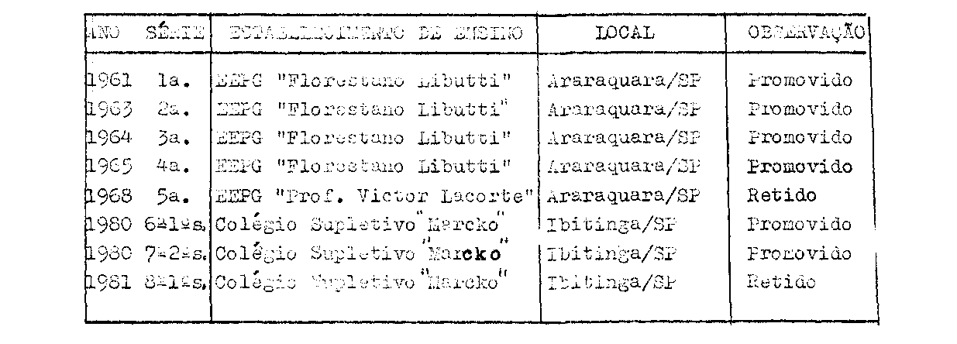
1.3 Esclarece a Comissão de Supervisores, às fls. 03 dos autos, que os cursos da Escola, em questão, foram desativados com o encerramento das atividades do Colégio Supletivo “Marcko”. Manifesta-se pela convalidação da matrícula e dos atos escolares praticados pelo interessado. Ratificado às fls. 10 pelo Sr. Delegado de Ensino.
l.4 Em 16/05/84, a Assistência Técnica de 1º Grau da DRERP, após historiar os autos, concluiu ... "que o aluno seja submetido a exames especiais, realizados em escola estadual e, se aprovado, a convalidação dos atos escolares praticados posteriormente.”
1.5 A CEI manifestou-se pela convalidação da matrícula
PROCESSO CEE Nº 1402/84 CEPG - PARECER CEE N° 124 / 85 - 2 -
na 6ª série, em 1980, cosiderando os resultados obtidos pelo Interessado, demonstrando que o mesmo supriu as deficiências da série em que ficou retido.
1.6 Constituem peças do processo os seguintes documentos: histórico escolar, ficha individual e certidão de nascimento.

2 – APRECIAÇÃO :
2.2 A Comissão de Supervisores da DE de Taquaritinga, designada para proceder ao encerramento das atividades do Colégio Supletivo “Marcko", de Ibitinga, constatou irregularidade nos estudos realizados por José Antônio Tampellini, encaminhando o caso à apreciação deste Colegiado.
- A irregularidade em apreço devou-se à retenção na
5ª série, em 1968, na EEPG "Victor Lacorte", de Araraquara, e
sua matrícula na 6ª série, em 1980, no Colégio supletivo “Marcko”,
Ibitinga.
- O Curso Supletivo de 1º Grau - modalidade Suplencia foi autorizado a funcionar pela Portaria CENP n° 118/78, publicada no D.O.E de 27/05/78, e funcionou normalmente até 1981,
sendo desativado a partir de 1982.
2.d- A Comissão de Supervisores de Ensino e a CEI manifustam-se pela convalidação da matrícula na 6ª série do 1ª grau do Colégio Supletivo “Marcko”, em 1980, bem como dos atos escolares pesteriormente praticados.
2.5 Este Colegiado já se tem manifestado favorável em
casos análogos, como se verifica no Parecer CEE nº 1123/82, anexado aos autos.
3 – CONCLUSÃO :
Fica convalidada a matricula de JOSÉ ANTÔNIO TAMPELINI na 6ª série – 1º semestre no Colégio Supletivo “Marcko”, Ibitinga, S.P., no ano letivo de 1980, bem como os seis atos escolares realizados subsequentemente.
a) Consº LUIZ ANTÔNIO DE SOUZA AMARAL
RELATOR

PROCESSO CEE Nº 1402/84 – CEPG – PARECER CEE Nº 124 /84 -3-

4 – DECISÃO DA CÂMARA :
A CÂMARA DO ENSINO DO PRIMEIRO GRAU adota como seu Parecer o Voto do Relator.
Presentes os nobres Conselheiros : Bahij Amin Aur,
Cecília Vasconcellos Lacerda Guaraná, Celso de Rui Beisiegel, Dermeval Saviani, Guiomar Namo de Mello, Luiz Antônio de Souza Amaral e Sólon Borges dos Reis.
SALA DA CÂMARA DO PRIMEIRO GRAU, em 14 de novembro de 1984.
a) Consº BAHIJ AMIN AUR
PRESIDENTE

